**Březen**

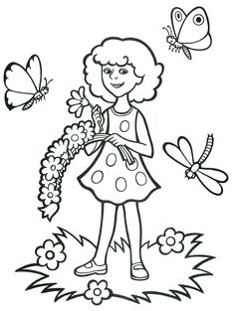**Vzdělávací cíl:** Rozvíjení slovní zásoby, porozumění textu, komunikace, vyjadřování. Zdokonalování techniky čtení. Vnímání proměn přírody, vliv přírody na náš život.

**Významné dny:**

8.3. MDŽ

20.3. den divadla pro děti a mládež

22.3. Světový den vody

28.3. Den učitelů

**Sebeobslužné činnosti –** hygiena, stolování, oblékání

**Odpočinkové činnosti** – konstrukční úlohy, stolní hry, didaktické hry, čtení, kreslení, malování, tanec, vycházky, vzdělávací pořady, relaxace při hudbě

**Sportovní činnosti** – pohybové hry venku, míčové hry, soutěže družstev, taneční hry

**Rukodělné a výtvarné činnosti** - tvoření dekorací k daným tématům, výzdoba ŠD, výtvarná soutěž

**Literární činnosti** – společná četba, výstava knih, návštěva knihovny

**„MDŽ“ (3.3. – 7.3.)**

- význam svátku, vlastní poznatky dětí

- tvoření dekorací pro ženy

**„Hurá jaro“ (10. 3. – 21.3.)**

**-** vycházky – pozorování změn v přírodě, první jarní kytičky

- zvířátka na jaře – mláďátka, zvířecí rodinky, stěhovaví ptáci

- tvoření dekorací s jarní tématikou

- výsev semínek, pozorování klíčení růstu

**„Máme rádi knížky“ (24.3. – 28.3.)**

**-** výstavka oblíbených dětských knih, čtení na pokračování, návštěva knihovny

- spisovatel, ilustrátor – význam povolání, pracovní listy

- tvoření záložky, malujeme komiks

- recitační soutěž

**„Dokážu to!“** – celoroční hra

- plnění zadaných úkolů